Κήρυγμα Κυριακής των Αγίων Πατέρων της Δ΄ Οικουμενικής Συνόδου

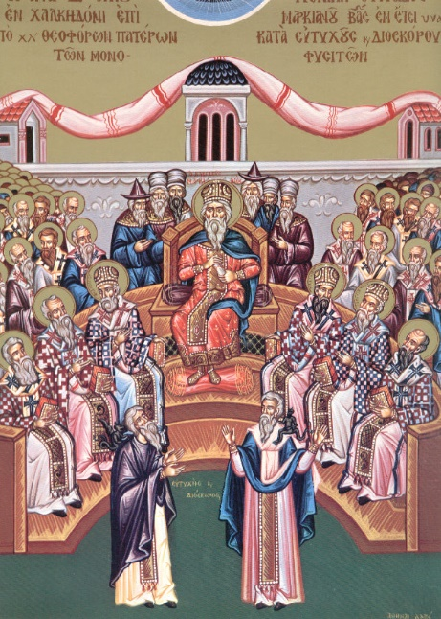

Του Πατρός Θεοφάνους

Αρκετές φορές ακούγεται από ορισμένους η φράση (ίσως για να δικαιολογήσουν τη δική τους άστατη ζωή), ότι καλά και άριστα τα λέει το Ευαγγέλιο, αλλά δεν εφαρμόζονται τα προστάγματά του…
Η Κυριακή όμως αυτή που ορίστηκε ως «Κυριακή των Αγίων Πατέρων της Δ ΄ Οικουμενικής Συνόδου, μας δηλώνει ξεκάθαρα ότι όχι απλώς το Ιερό Ευαγγέλιο είναι εφαρμόσιμο, αλλά πλείστοι όσοι, αγωνίστηκαν, βίωσαν τα μηνύματά του και η αγάπη τους προς τον Κύριό μας Ιησού Χριστό, τους ανέβασε στα καταπληκτικά ύψη της Πατρότητος. Πρόκειται για τους Αγίους αυτούς οι οποίοι αγωνίστηκαν σε δύσκολες Εποχές να προσφέρουν ανόθευτο τον αυθεντικό αποκαλυπτικό λόγο στην Κοινωνία της στρατευομένης Αγίας μας Εκκλησίας.
Το να τολμά κάποιος να κάνει λόγο για της μεγάλες αυτές μορφές της Εκκλησίας, που ως «αστέρες πολύφωτοι» φωτίζουν τα σκότη της άγνοιας και της αμαρτίας, είναι σα να θέλει να αποδείξει πως το φως είναι αυτό που καταυγάζει και χαροποιεί τους υγιείς οφθαλμούς των ανθρώπων…
Και πράγματι. Ο λόγος του Κυρίου, στο Ευαγγελικό Ανάγνωσμα της Κυριακής «υμείς εστέ το φως του κόσμου», ισχύει περισσότερο απ’ όλους στους Πατέρες μας. Με τους αγώνες και τα ασκητικά τους παλαίσματα, με την παρρησία και τη γνήσια ομολογία τους, έγιναν το «φως του κόσμου».
Κατέστησαν τους εαυτούς τους ως πολιτεία που βρίσκεται επάνω σε όρος, και έτσι, όλοι, θέλοντας και μη την ατενίζουν. Και ακριβώς επειδή κατόρθωσαν τον άριστο συνδυασμό θεωρίας και πράξεως, γι’ αυτό και οι άνθρωποι, βλέποντας τα καλά τους έργα, δοξάζουν τον «Πατέρα τον εν τοις ουρανοίς».
Ακόμα οι μεγάλες αυτές μορφές, μας έκαναν σαφές με τον τρόπο ζωής τους, το απόλυτο του θείου λόγου.
Ότι δηλαδή έχει τόσο κύρος και δύναμη το Ευαγγελικό Κήρυγμα ώστε «…έως αν παρέλθη ο ουρανός και η γη, ιώτα εν ή μία κεραία ου μη παρέλθη από του νόμου έως αν πάντα γένειται» (Ματθ. Ε ΄ 18) δηλαδή Έως ότου παρέλθη ο ουρανός και η γη, ένα γιώτα ή μία γραμμή δεν θα ακυρωθεί από το νόμο, αλλά όλα θα γίνουν.
Πόση αλήθεια η διαφορά των Οικουμενικών Πατέρων από εμάς σήμερα που φθάσαμε στο κατάντημα να διακρίνουμε τις εντολές, σε εφαρμόσιμες και μη!…
Πόσο τραγική, όντως, η κατάσταση των σημερινών «χριστιανών» που με τη δική τους θεωρία και πράξη, βγάζουν «ψεύτικο» τον Ευαγγελικό λόγο, αφού αναίσχυντα ισχυρίζονται ότι η σημερινή Εποχή δεν επιτρέπει τα «άκρα της Εκκλησίας». Και λέγοντας αυτά εννοούν τα «πάθη της ατιμίας» και άλλες καταστάσεις οι οποίες είναι «αισχρόν εστί και λέγειν»…
«Τα πάγχρυσα στόματα του λόγου», συγκλονίζονταν ακόμα και μπροστά σε έναν άστοχο λόγο ή άτοπο λογισμό που ενδεχομένως λόγω απροσεξίας να τους ξέφευγε.
Γνώριζαν πολύ καλά ότι δεν θέλει και πολύ ο άνθρωπος, από απροσεξία ή από το μίσος και τη μανία του εχθρού, να λύσει μία των εντολών. Εβίωναν έως μυελού οστέων το λόγο του Κυρίου Ιησού:
«Ος εάν ουν λύσει μίαν των εντολών τούτων των ελαχίστων και διδάξει ούτω τους ανθρώπους, ελάχιστος κληθήσεται εν τη βασιλεία των ουρανών…» (Ματθ. Ε ΄ 19).
Δηλαδή: Εκείνος ο οποίος θα καταργήσει μία από τις εντολές αυτές τις πολύ μικρές και θα διδάξει έτσι τους ανθρώπους, θα είναι πολύ μικρός για τη βασιλεία των ουρανών. (δηλ. θα αποκλειστεί από τη βασιλεία των ουρανών).
Αυτή ακριβώς η «φυλακή του νοός», η «προσοχή των αισθήσεων» και η απόλυτη προσαρμογή τους στις Ευαγγελικές επιταγές που διασώζει και ερμηνεύει αυθεντικά η Ορθοδοξία, τους έκανε να δεχθούν και το μεγάλο χάρισμα της ανόθευτης Ποιμαντικής Διακονίας. Ένα δηλαδή υψηλότατο Δώρο του Παναγίου Πνεύματος, το οποίο ελάχιστοι αξιώνονται να λάβουν, αφού αυτό απαιτεί εκ μέρους του ανθρώπου «ιδρώτα και αίμα»…
Οι θείοι Πατέρες, δεν ήταν οι Μισθωτοί Ποιμένες ώστε να αφήσουν το ποίμνιο να το «αλωνίσουν» οι κακόδοξοι και Αιρετικοί. Και ενώ στο ποίμνιο μελωδούσαν το θείον κήρυγμα με τον «αυλό της θεολογίας», αντιθέτως, μπροστά στο φοβερό κίνδυνο της Αλλοιώσεως του ορθού Δόγματος και του Χριστιανικού ήθους, έπαιρναν στα χέρια «την σφενδόνην του Πνεύματος», και έτρεπαν σε άτακτη φυγή τους λύκους των Αιρέσεων.
Οι 630 θεοφόροι Πατέρες της Δ ΄ Οικουμενικής Συνόδου, η οποία συνεκλήθει στη Χαλκηδόνα το 451 επί Αγίων Αυτοκρατόρων Μαρκιανού και Πουλχερίας, εξέδωσαν όρον Δογματικόν περί της υποστατικής ενώσεως των δύο εν Χριστώ φύσεων.
Καταδίκασαν τις κακόδοξες Διδασκαλίες που δίδασκαν ότι ο Χριστός έχει μόνο μία φύση. Ακόμα η μεγάλη αυτή Σύνοδος, καταδίκασε τον Ευτυχή και τον Πατριάρχη Αλεξανδρείας των Μονοφυσιτών Διόσκορο.
Τέλος οι Πατέρες εξέδωσαν 30 Ιερούς Κανόνες οι οποίοι περιέχονται στο Ιερό Πηδάλιο και έχουν να κάνουν με την ορθή Διοίκηση της Εκκλησίας μας.
Φυσικά η Δ ΄ Οικουμενική Σύνοδος, δεν έφερε κάτι το καινούργιο που δεν υπήρχε μέχρι τότε στο χώρο της Εκκλησίας μας. Αυτό που ήδη υφίστατο και το βίωνε το σώμα των πιστών, οι Πατέρες το διευκρίνισαν το οριοθέτησαν, και έτσι βοηθήθηκαν και βοηθούμαστε οι πιστοί στο να γνωρίζουμε ποια ακριβώς είναι η πίστη μας. Ποιοι οι όροι αυτής της πίστεως με τις τόσες υπαρξιακές προεκτάσεις στη ζωή μας.
Είθε να δώσει η Κεφαλή της Εκκλησίας μας, ο Κύριός μας Ιησούς Χριστός, να συνειδητοποιήσουμε τον μοναδικό δρόμο προς σωτηρίαν τον οποίο διασφαλίζει η Ορθόδοξη Εκκλησία, και με οδηγούς τους Πατέρες μας να πορευόμαστε στην προκοπή και στον προσωπικό εξαγιασμό, πράγμα βέβαια που αποτελεί και τον προορισμό μας.
Αμήν.

